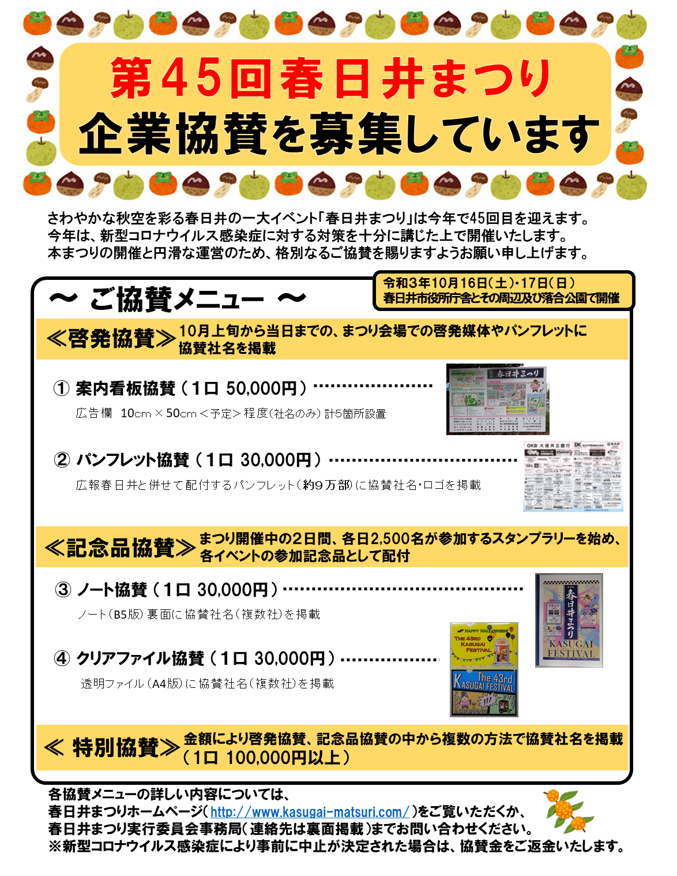

第４５回春日井まつり企業協賛について

協賛の申込方法
〈期限：令和３年８月１３日（金）〉

次の「第45回春日井まつり協賛申込書」にご記入の上、持参、郵送、FAX、メールのいずれかの
方法でお申し込みください。
方法 |  | 申込先
持 参 | 春日井まつり実行委員会事務局へご持参・郵送ください。 | 春日井まつり実行委員会事務局  〒486-8686 春日井市鳥居松町５-44  （春日井市 市民生活部 市民活動推進課内）  FAX：(0568)84-8731 TEL：(0568)85-6622  E-mail： matsuri@city.kasugai.lg.jp
郵 送
ＦＡＸ | 春日井まつり実行委員会事務局へFAX送信後、お電話にてご一報ください。
メール | http://www.kasugai-matsuri.com/から「企業協賛申込書」をダウンロードし、PDF形式に変換のうえ、件名に「春日井まつり企業協賛」と入力して送信してください。
〈期限：令和３年８月２０日（金）〉
協賛金の入金方法

協賛金の入金方法は、次のいずれかの方法でお願いいたします。
※ ご入金いただいた協賛金は、ご返金致しかねますので、ご了承ください。ただし、新型コロナウイルス感染症により事前に中止が決定された場合は、協賛金をご返金いたします。
方法 | 入金先
持 参 | 春日井まつり実行委員会事務局(春日井市役所 ３階 市民活動推進課)に持参
口座振込 | 次のいずれかの口座にお願いします。  金融機関名 支店名 大垣共立銀行 春日井市役所出張所 三菱ＵＦＪ銀行 春日井支店  預金種別 口座番号 普通 400041 普通 286071  口座名義人 春日井まつり実行委員会 事務局長 長谷川 晃 春日井まつり実行委員会 事務局長 長谷川 晃  ※ 振込手数料は、各自でご負担ください。
キ リ ト リ

第45回春日井まつり協賛申込書
□ 現金持参 / □ 集金 / □ 振込払 合計 円

協賛金額 | 50,000円/口 | 30,000円/口 |  |  | 100,000円以上
協賛種別 | ①案内看板 | ②ﾊﾟﾝﾌﾚｯﾄ | ③ノート | ④ｸﾘｱﾌｧｲﾙ | 特別協賛
協賛金額  (特別協賛のみ)  協賛口数 | 口 | 口 | 口 | 口 | 円
社名
〒 －
住所
電話（ ） － FAX（ ） －
担当責任者

【パンフレット原稿について】

□ 前回と同じロゴ

※ ②パンフレット協賛及び特別協賛申込で、新規または前回掲載したロゴを変更する場合は、お手数ですが会社のロゴをデータもしくは画像が鮮明な紙媒体で提出をお願いします。
※ パンフレット作製業者から連絡させていただく場合が
ございます。

